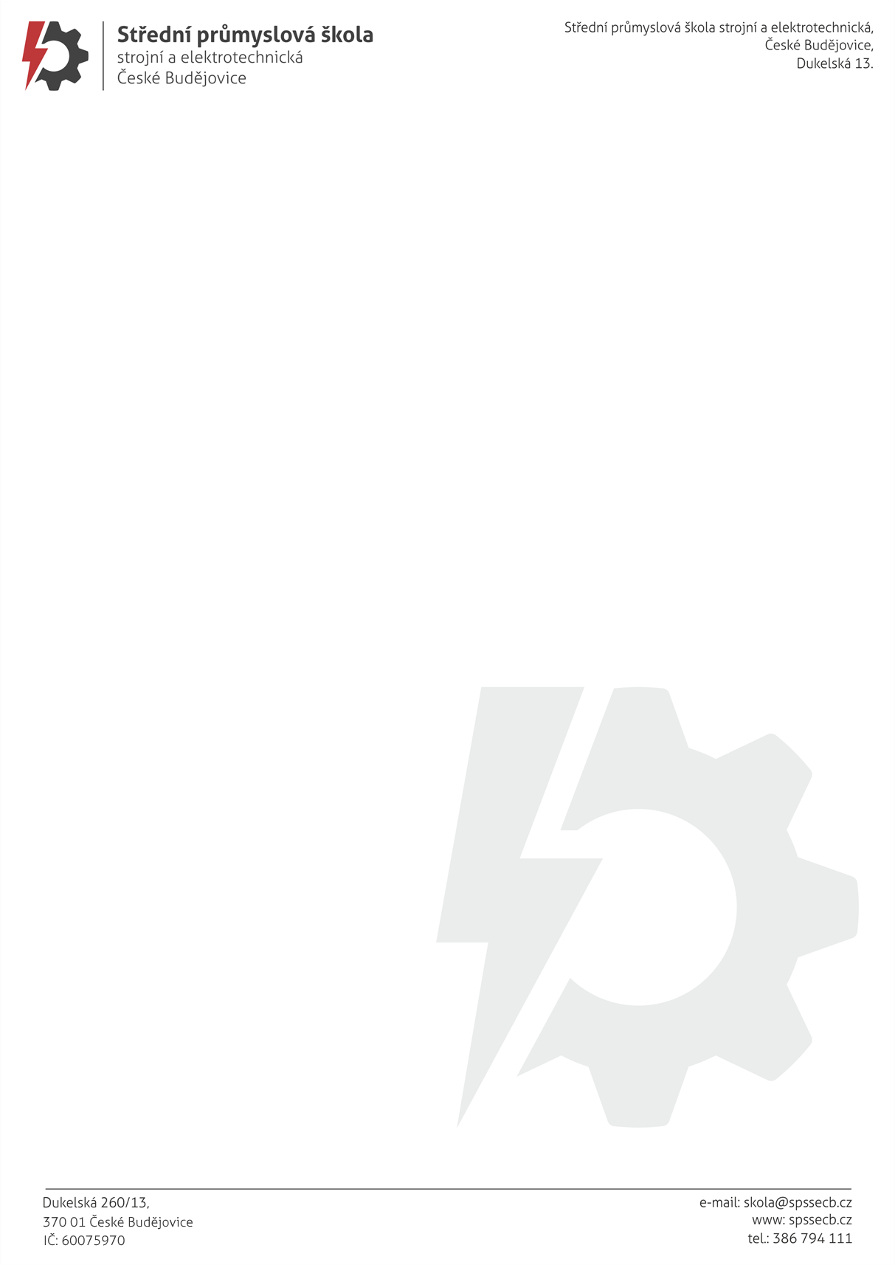
OBJEDNÁVKA č. 444/2025

WÜRTH spol. s r.o.
Nepřevázka č.p. 137
293 01 Nepřevázka

Kontaktní osoba : Radek Tomášek
TEL : +420 731 549 977
e-mail : radek.tomasek@wuerth.cz
--------------------------------------------------------------------------------------------------------------------------------------------
Na základě Vaší písemné nabídky ze dne 23.10.2025, která se stává nedílnou součástí této objednávky a je v přílohou této objednávky, u Vás objednáváme položky v ní citované.

Cena : cena celkem je 99.300,00 Kč bez DPH, tj. 120.153,00 Kč vč. DPH

Termín dodání : 3-6 týdnů od závazné objednávky

Platební podmínky : proforma - faktura

Název školy : Střední průmyslová škola strojní a elektrotechnická, České Budějovice, Dukelská 13

Adresa školy : Dukelská 260/13, 370 01 České Budějovice

IČO : 60075970, nejsme plátci DPH

Kontaktní osoba : Jana Fenclová TEL: 605 425 900

Součástí této objednávky jsou Všeobecné nákupní podmínky Střední průmyslové školy strojní a elektrotechnické, České Budějovice, Dukelská 13.

Prosíme o písemné potvrzení objednávky.

Děkuji a s pozdravem

Mgr. Jaroslav Koreš, Ph.D. České Budějovice 31.10.2025
ředitel školy

